中考总复习：整式与因式分解—知识讲解（提高）
责编：常春芳
【考纲要求】
1.整式部分主要考查幂的性质、整式的有关计算、乘法公式的运用，多以选择题、填空题的形式出现；
2.因式分解是中考必考内容，题型多以选择题和填空题为主，也常常渗透在一元二次方程和分式的化简中进行考查.
【知识网络】
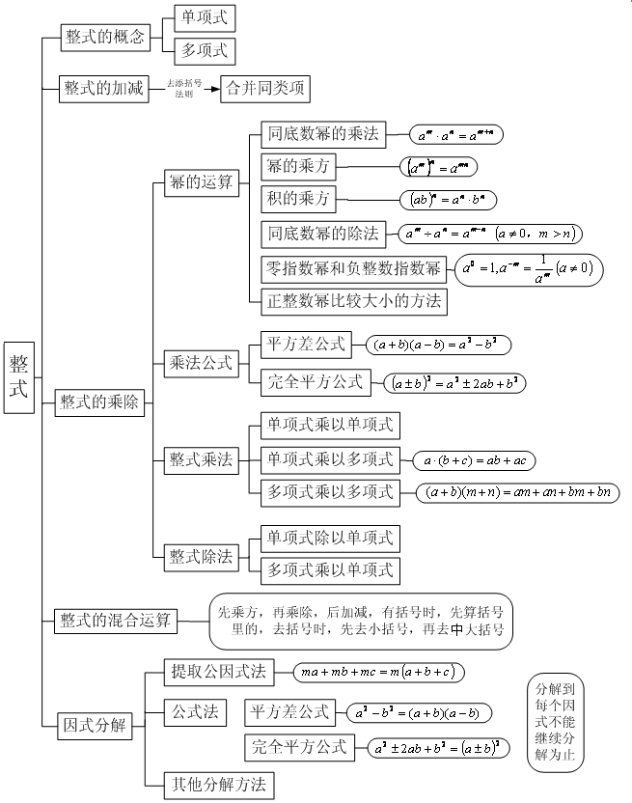
【考点梳理】
考点一、整式
1.单项式
数与字母的积的形式的代数式叫做单项式．单项式是代数式的一种特殊形式，它的特点是对字母来说只含有乘法的运算，不含有加减运算．在含有除法运算时，除数(分母)只能是一个具体的数，可以看成分数因数．单独一个数或一个字母也是单项式．
要点诠释：
（1）单项式的系数是指单项式中的数字因数．
（2）单项式的次数是指单项式中所有字母的指数和．
2.多项式
几个单项式的代数和叫做多项式．也就是说，多项式是由单项式相加或相减组成的．
要点诠释：
（1）在多项式中，不含字母的项叫做常数项．
（2）多项式中次数最高的项的次数，就是这个多项式的次数．
（3）多项式的次数是n次，有m个单项式，我们就把这个多项式称为n次m项式．
（4）把一个多项式按某一个字母的指数从大到小的顺序排列起来，叫做把这个多项式按这个字母降幂排列．另外，把一个多项式按某一个字母的指数从小到大的顺序排列起来，叫做把这个多项式按这个字母升幂排列．
3.整式
单项式和多项式统称整式．
4.同类项
所含字母相同，并且相同字母的指数也分别相同的项，叫做同类项．
5.整式的加减
整式的加减其实是去括号法则与合并同类项法则的综合运用．
把多项式中的同类项合并成一项，叫做合并同类项.合并同类项后，所得项的系数是合并前各同类项的系数的和，且字母部分不变.
如果括号外的因数是正数，去括号后原括号内各项的符号与原来的符号相同；如果括号外的因数是负数，去括号后原括号内各项的符号与原来的符号相反.
整式加减的运算法则：一般地，几个整式相加减，如果有括号就先去括号，然后再合并同类项.
6.整式的乘除
①幂的运算性质：
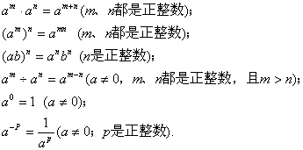
②单项式相乘：两个单项式相乘，把系数、相同字母分别相乘，对于只在一个单项式里含有的字母，则连同它的指数作为积的一个因式．
③单项式与多项式相乘：单项式与多项式相乘，用单项式去乘多项式的每一项，再把所得的积相加．用式子表达：
④多项式与多项式相乘：一般地，多项式乘以多项式，先用一个多项式的每一项分别乘以另一个多项式的每一项，再把所得的积相加．用式子表达：
平方差公式：
完全平方公式：
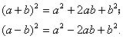
在运用乘法公式计算时，有时要在式子中添括号，添括号时，如果括号前面是正号，括到括号里的各项都不变符号；如果括号前面是负号，括到括号里的各项都改变符号.
⑤单项式相除：两个单项式相除，把系数与同底数幂分别相除作为商的因式，对于只在被除式里含有的字母，则连同它的指数作为商的一个因式．
⑥多项式除以单项式：多项式除以单项式，先把这个多项式的每一项除以这个单项式，再把所得的商相加．
要点诠释：
（1）同底数幂是指底数相同的幂，底数可以是任意的有理数，也可以是单项式、多项式.
（2）三个或三个以上同底数幂相乘时，也具有这一性质，
即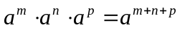（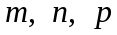都是正整数）.
（3）逆用公式：把一个幂分解成两个或多个同底数幂的积，其中它们的底数与原来的底数相同，它们的指数之和等于原来的幂的指数。即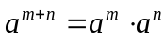（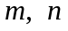都是正整数）.
（4）公式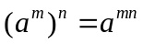的推广：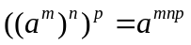 (，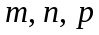均为正整数)
（5）逆用公式： 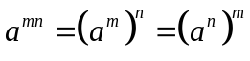，根据题目的需要常常逆用幂的乘方运算能将某些幂变形，从而解决问题.
（6）公式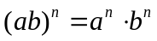的推广：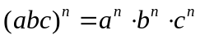 (为正整数).
（7）逆用公式：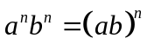逆用算式适当的变形可简化运算过程，尤其是遇到底数互为倒数时，计算更简便.如：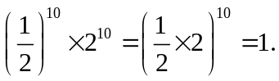
（8）多项式与多项式相乘，仍得多项式.在合并同类项之前，积的项数应该等于两个多项式的项数之积.多项式与多项式相乘的最后结果需化简，有同类项的要合并.特殊的二项式相乘，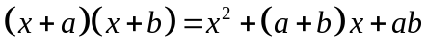.

考点二、因式分解
1.因式分解
把一个多项式化成几个整式的积的形式，这样的式子变形叫做把这个多项式因式分解．
2.因式分解常用的方法
（1）提取公因式法：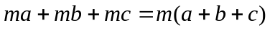
（2）运用公式法：
平方差公式：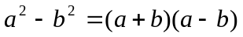；完全平方公式：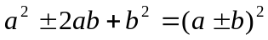
（3）十字相乘法：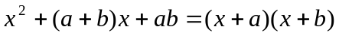
（4）分组分解法：将多项式的项适当分组后能提公因式或运用公式分解.
（5）添、拆项法：把多项式的某一项拆开或填补上互为相反数的两项（或几项），使原式适合于提公因式法、公式法或分组分解法进行分解.要注意，必须在与原多项式相等的原则下进行变形.
（6）运用求根公式法：若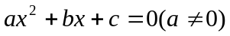的两个根是、，则有：
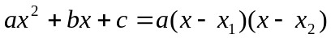.
3.因式分解的一般步骤
（1）如果多项式的各项有公因式，那么先提公因式；
（2）提出公因式或无公因式可提，再考虑可否运用公式或十字相乘法；
（3）对二次三项式，应先尝试用十字相乘法分解，不行的再用求根公式法；
（4）最后考虑用分组分解法及添、拆项法.

要点诠释：
（1）因式分解的对象是多项式；
（2）最终把多项式化成乘积形式；
（3）结果要彻底，即分解到每个因式都不能再分解为止．
（4）十字相乘法分解思路为“看两端，凑中间”，二次项系数一般都化为正数，如果是负数，则提出负号，分解括号里面的二次三项式，最后结果不要忘记把提出的负号添上.
（5）分组分解法分解因式常用的思路有：
方法 | 分类 | 分组方法 | 特点
分组分解法 | 四项 | 二项、二项 | ①按字母分组②按系数分组  ③符合公式的两项分组
分组分解法 | 四项 | 三项、一项 | 先完全平方公式后平方差公式
分组分解法 | 五项 | 三项、二项 | 各组之间有公因式
分组分解法 | 六项 | 三项、三项  二项、二项、二项 | 各组之间有公因式
分组分解法 | 六项 | 三项、二项、一项 | 可化为二次三项式

【典型例题】

类型一、整式的有关概念及运算
1．（2014春•余姚市校级期末）若多项式x²+ax+8和多项式x²﹣3x+b相乘的积中不含x²、x³项，求（a﹣b）³﹣（a³﹣b³）的值．
【思路点拨】
多项式与多项式相乘结果中不含二次项和三次项，则说明这两项的系数为0，建立关于a，b等式，求出后再求代数式值．
【答案与解析】
解：∵（x²+ax+8）（x²﹣3x+b）
=x⁴+（﹣3+a）x³+（b﹣3a+8）x²﹣（ab+24）x+8b，
又∵不含x²、x³项，
∴﹣3+a=0，b﹣3a+8=0，
解得a=3，b=1，
∴（a﹣b）³﹣（a³﹣b³）=（3﹣1）³﹣（3³﹣1³）=8﹣26=﹣18．
【总结升华】解此类问题的常规思路是：将两个多项式依据乘法法则展开，合并同类项，根据不含某一项就是这一项的系数等于0再通过解方程（组）求解．
2．（2015春•达州校级期中）已知a﹣b=5，ab=3，求代数式a³b﹣2a²b²+ab³的值．
【思路点拨】首先把代数式a³b﹣2a²b²+ab³分解因式，然后尽可能变为和a﹣b、ab相关的形式，然后代入已知数值即可求出结果．
【答案与解析】
解：∵a³b﹣2a²b²+ab³
=ab（a²﹣2ab+b²）
=ab（a﹣b）²
而a﹣b=5，ab=3，
∴a³b﹣2a²b²+ab³=3×25=75．
【总结升华】本题主要运用完全平方公式对所给代数式进行因式分解，然后利用所给条件代入即可求出结果．
3．已知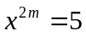，求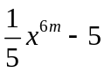的值．
【答案与解析】
∵ ，∴ 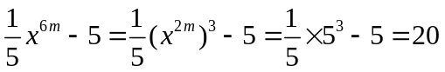．
【点评】（1）逆用幂的乘方法则：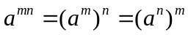．
（2）本题培养了学生的整体思想和逆向思维能力．
举一反三：
【变式】已知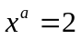，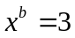．求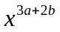的值．
【答案】 ．
类型二、因式分解
4．多项式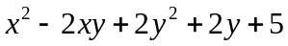的最小值是____________.
【答案】4；
【解析】 ，所以最小值为4.
【点评】通过因式分解化为完全平方式，分析得出多项式的最小值.

5．把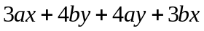分解因式．
【答案与解析】
解法一：
．
解法二：
．
【点评】此题多项式的四项中没有公因式，所以不能直接用提公因式法，但如果把其中两项合为一组，如把第一、三两项和第二、四两项分为两组，可以分别提取公因式和，并且另一个因式都是(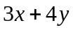)，因此可继续分解．把一个多项式的项分组后能运用提取公因式法进行分解，并且各组在分解后它们的另一个因式正好相同，还能用提取公因式法继续分解，那么这个多项式就可以用分组法来分解因式．
举一反三：
【变式1】分解因式：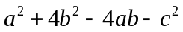
【答案】原式.
【高清课程名称：整式与因式分解 高清ID号：399488
关联的位置名称（播放点名称）：例3（3）-（4）】
【变式2】(1)16x²－(x²＋4)²； (2)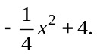
【答案】
(1)原式＝(4x)²－(x²＋4)²
＝[4x＋(x²＋4)][4x－(x²＋4)]
＝－(x²＋4x＋4)(x²－4x＋4)
＝－(x＋2)²(x－2)²．
(2)原式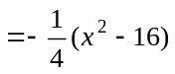
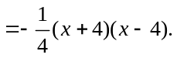

类型三、因式分解与其他知识的综合运用
6．若、、为三角形的三边边长，试判断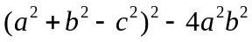的正负状况．
【思路点拨】
将原式用公式法分解因式，再由三角形三边的关系确定每个因式的符号，最后就能得出结果的符号.
【答案与解析】
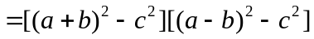
．
依三角形两边之和大于第三边，知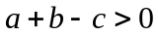，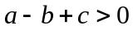，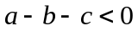，
故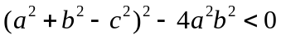．
【点评】将原式分解因式，再根据三角形两边之和大于第三边，两边之差小于第三边来判断每个因式的正负.
举一反三：
【变式1】若△ABC的三边长分别为、、,且满足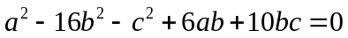，
求证：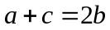.
【答案】
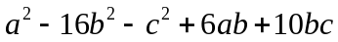
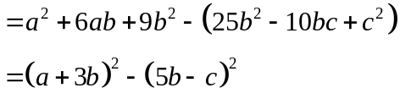
所以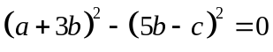
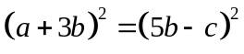
所以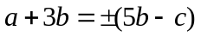
所以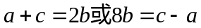
因为△ABC的三边长分别为、、，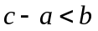，
所以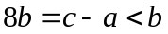，矛盾，舍去.
所以.

【高清课程名称： 整式与因式分解 高清ID号：399488
关联的位置名称（播放点名称）：例4】
【变式2】已知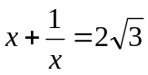，求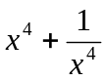的值．
【答案】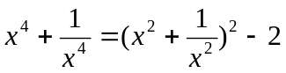
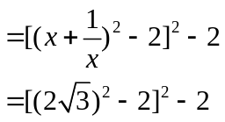
＝10²－2
＝98．

